Воспитатель 1 категория Кирилина Галина Сергеевна
МБДОУ «Детский сад комбинированного вида № 110» г.о. Самара;
ул. Нагорная 33

Конспект:
Речевое развитие в подготовительной группе по теме: «Мебель»

Цель: обобщение знаний по теме «Мебель»
Задачи:
- развивать словесно логическое мышление;
- продолжать формировать обобщающее понятие «мебель»;
- закрепить классификацию мебели и её назначение;
- составлять описательный рассказ с опорой на личный опыт;
- упражнять детей в образовании слов уменьшено- ласкательной формы; в образовании существительных множественного числа, родительного падежа; в составлении предложений с предлогами;
- закрепить согласование числительных с существительными;
- продолжать развивать воображение, мышление, фантазию, мелкую моторику;
- воспитывать бережное отношение к предметам мебели.
Предварительная работа:
Чтение стихотворения С. Маршака «Откуда стол пришёл?»
Рассматривание предметов мебели.
Разучивание пальчиковой гимнастики «Мебель» и физ. минутки «Мебель».
Наглядный материал:
Корабль, бинокль, микрофон, дом, грузовая машина, набор кухонной мебели, набор иллюстраций для дидактических игр, письмо «Знайки», пазлы.
Ход НОД
I. Дети стоят полукругом.
Воспитатель обращается к детям.
- Ребята, сегодня по дороге в детский сад почтальон вручил мне письмо! Оно адресовано вам.
Письмо от Знайки.
«Здравствуйте, дорогие ребята! Пишет вам Знайка! Скоро вы пойдете в школу! Я знаю, что в вашей группе очень умные, способные и старательные ребята.
Я вас приглашаю на остров знаний, но чтобы добраться до этого острова, вам необходимо выполнить мои задания! Показать свои знания и умения. А когда вы прибудите на остров «Знаний», вас будет ждать сюрприз.
А чтобы узнать, о чем пойдет речь, нужно отгадать загадки.
1. В этом доме этажи
Называют полками,
Тут белье мое лежит
Кофточки с футболками.
Все всегда на месте в доме!
Сарафан, халат и шарф,
Как зовется этот домик?
Угадали? Это… (шкаф)
2. Днем спит на ней подушка
А вечером Андрюшка (кровать)
3. На нем сидят, телевизор глядят
Если кто устал – лег, полежал (диван)
4. Под крышей ножки
А на крышке – суп да ложки (стол)
5. За стеклом на полках в ряд
Книги разные стоят (книжный шкаф)
- Ребята, как все эти предметы можно назвать одним словом (мебель). Молодцы! А сейчас пора отправляться в путешествие как вы думаете, на каком транспорте можно отправляться в путешествие? (ответы детей). А мы отправляемся на корабле. Капитаном буду я, а моим помощником у штурвала – рулевой --------.
Чтобы попасть на корабль, каждый из вас должен назвать предмет мебели.
Дети поднимаются по трапу и по очереди называют предметы мебели.
II. Капитан дает команду: «Убрать трап, полный вперед!»
Рулевой: «Есть полный вперед!»
Ребята приступили к выполнению заданий Знайки.
1. Из чего делают мебель? (из дерева, железа, стекла, пластмассы)
2. Как называют мебель?
из дерева – деревянная,
из железа – железная,
из стекла – стеклянная,
из пластмассы – пластмассовая.
3. Какие виды мебели вы знаете? (кухонная, гостиная, спальная).
С первым заданием вы справились.
Капитан смотрит в бинокль.
- Ребята, что я вижу! Остров необычный «Волшебный».
Капитан: «Стоп корабль, приготовить трап!»
Рулевой: «Есть приготовить трап!»
Мальчики подают руку девочкам, помогают «спуститься» по трапу.
- Ребята! Остров необычный, волшебный. На этом острове много невидимых предметов. Сейчас вы волшебной кистью нарисуете каждый свою комнату.
Ребята! Комнаты бывают разные. Подумайте, какая комната будет у вас, и нарисуйте в ней соответствующую мебель. Возьмем кисти (играет спокойная музыка). Глазами следит за волшебной кистью, кисть ведем вверх, затем слева направо, опускаем вниз и соединяем.
А сейчас закройте глаза и нарисуйте мебель в своей комнате.
Ребята! Рисунки получились невидимые, вы же рисовали волшебной кистью, а всем интересно. Какая комната у вас получилась, какая мебель стоит в комнате? Расскажите пожалуйста! Ребята, каждый описывает свою комнату.
Составление рассказов – 4 человека.
- Молодцы ребята! Комнаты у всех получились разные и мебель соответствовала гостиной, спальне, кухне. А сейчас, ребята, приготовимся к выполнению пальчиковой гимнастики «Мебель».
Раз, два, три, четыре,  Много мебели в квартире. | Ритмично сжимаем и разжимаем кулачки.
В шкаф повесим мы рубашку,  А в буфет поставим чашку.  Чтобы ножки отдохнули,  Посидим чуть-чуть на стуле.  А когда мы крепко спали,  На кровати мы лежали.  А потом мы с котом  Посидели за столом. | Загибаем пальчики, начиная с больших, на каждое название мебели.
Чай с вареньем дружно пили.  Много мебели в квартире! | Ритмично попеременно хлопаем в ладоши и стучим кулачком о кулачок.

III. -Проходим, ребята, на корабль и отправляемся дальше.
Капитан: «Убрать трап, полный вперед!»
Рулевой: «Есть полный вперед!»
- Приступим к выполнению заданий Знайки. Для этого мы с вами поиграем в игру:
1. Д/игра «Назови ласково»
стол – столик
диван – диванчик
шкаф – шкафчик
стул – стульчик
кресло – креслице
буфет – буфетик
комод – комодик
сервант – сервантик.
2. Игра «Один, много».
У меня один стул – у тебя много стульев.
У меня один диван – у тебя много диванов.
У меня один стол – у тебя много столов.
У меня один шкаф – у тебя много шкафов.
У меня одно кресло – у тебя много кресел.
У меня один буфет – у тебя много буфетов.
У меня одна кровать– у тебя много кроватей.
У меня один комод – у тебя много комодов.
У меня один сервант – у тебя много сервантов.
3. «Считай дальше».
Один стул, два стула, три стула, четыре стула,
пять стульев, шесть стульев, семь стульев,
восемь стульев и т.д.
4. Д/игра «Что, где находится» (работа с картиной). Приложение
IV. Капитан смотрит в бинокль.
- Ребята! Вижу остров «Дом».
Капитан: «Стоп корабль, приготовить трап!»
Рулевой: «Есть приготовить трап!»
- Дети! Посмотрите, какой красивый дом! Сколько комнат в этом доме? Сколько этажей? Значит дом какой? А почему же дом пустой? Кто его хозяйка?
Что стоит рядом с домом? (грузовая машина). А что в кузове машины? (Разная мебель).
- Ребята, давайте поможем расставить мебель в доме. Сначала обозначим, каждую из комнат, а затем расставим нужную мебель.
Мальчики «разгружают» машину с мебелью, воспитатель напоминает о бережном отношении к мебели, девочки помогают определить место мебели. Повторяем название комнат. Обращаю внимание детей на красоту и уют в доме.
- Ребята, мы сделали приятный сюрприз хозяйке этого дома.
Ребята, вы все потрудились, предлагаю нам размяться.
Физминутка «Мебель»
Утром в магазин пойдём, (ходьба на месте)
Мебель там приобретём:
Высокий шкаф (встают на носочки, тянутся руками вверх)
И табурет, (приседают)
Кровать – на ней нам будет мягко спать (кладут сложенные ладони под левую щёку)
Купим стул (к прямой правой ладони присоединяют согнутую левую, чтобы получился «стул»)
И стол большой (разводят руки в стороны)
И отвезем домой (крутят руль)

- Ой, ребята, неприятность произошла. Пока везли, мебель поломалась
Д/игра «Чего нехватает?» (показ предметов мебели на иллюстрациях с недостающими частыми мебели)
- Проходим, ребята, на корабль и отправляемся дальше в наше путешествие.
Капитан: «Убрать трап, полный вперед!»
Рулевой: «Есть полный вперед!»
Приступим к выполнению следующих заданий Знайки.
Игра «Доскажи слово»
- Догадайтесь и скажите, о какой мебели говорится в стихотворении.
Если ты захочешь спать,
В спальне ждет тебя…(кровать).
Чтобы ноги отдохнули,
Посиди-ка ты на…(стуле).
С пирогами чай попьём
За обеденным…(столом).
Вам сидеть не тесно, детки,
Вчетвером на…(табуретке)?
Как приятно нашей Тане
Поваляться на…(диване).
Простоял он много лет –
Старый бабушкин…(буфет).
Не страшны морозы, если
Ты сидишь в уютном…(кресле).
У чистюли Любочки
Всегда порядок в…(тумбочке).
Свитер, кофту, тёплый шарф
Аккуратно сложим в…(шкаф).
Смастерил вчера Николка
Для своих игрушек…(полку).
2.Д/игра «Чего не стало?» «Выкладываются иллюстрации с предметами мебели, затем один предмет убирается).
3.«Что было бы, если бы…?»
Подвожу итог размышлению детей.
V. Капитан смотрит в бинокль.
- Ребята! Вижу остров «Ребусов!»
Капитан: «Стоп корабль, приготовить трап!»
Рулевой: «Есть приготовить трап!»
Дети спускаются по трапу.
- Ребята, на этом острове живет непослушный ветерок, он перепутал все рисунки. Давайте разберемся, какая мебель спрятана в этом рисунке?
Молодцы! Сообразительные ребята.
Обращаю внимание детей на следующее задание.
- Посмотрите, непослушный ветерок разбросал все пазлы, нужно их собрать.
Делю детей на три команды:
I – собирают (письменный стол)
II – собирают (стул)
III – собирают (книжный шкаф).
Молодцы! Собрали всю необходимую мебель для будущего первоклассника.
VI. - Ребята! Все задания выполнены, отправляемся на остров «Знаний».
Капитан: «Убрать трап, полный вперед!»
Рулевой: «Есть полный вперед!»
- Ребята, давайте вспомним задания, которые встречались нам на пути к острову «Знаний».
Дети перечисляют.
Ребята, вижу остров «Знаний»
Капитан: «Стоп корабль, приготовить трап!»
Рулевой: «Есть приготовить трап!»
Наконец то мы добрались до прекрасного острова «Знаний». А вот и сюрприз от Знайки. Ребята, это дипломы, которыми награждаются самые умные, самые любознательные и находчивые дети.

приложение

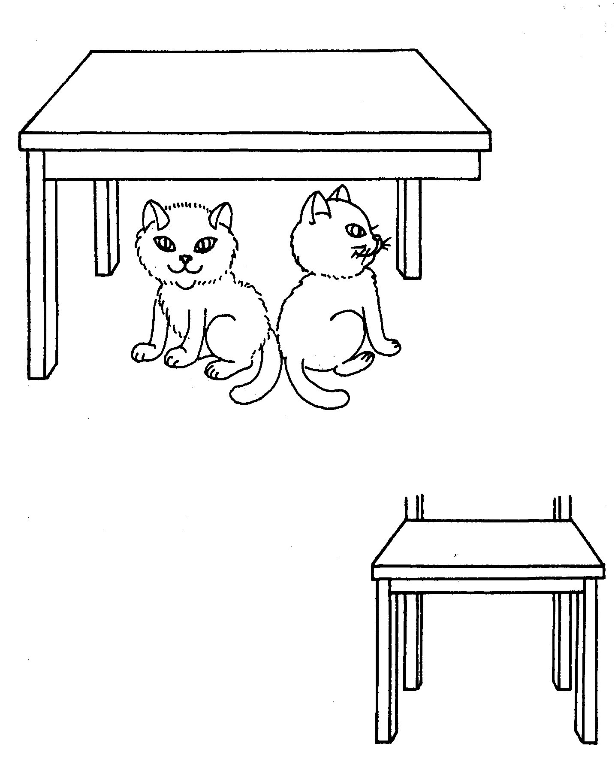
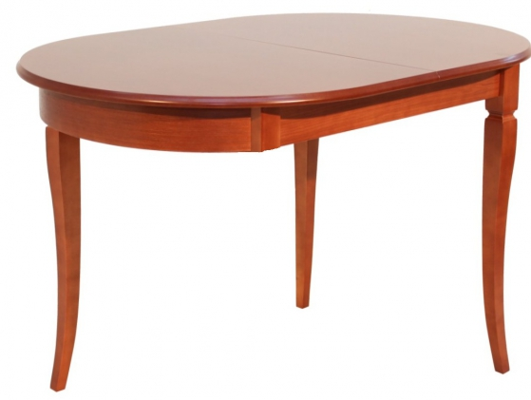
Д/игра «Чего нехватает?» (показ предметов мебели на иллюстрациях с недостающими частыми мебели)

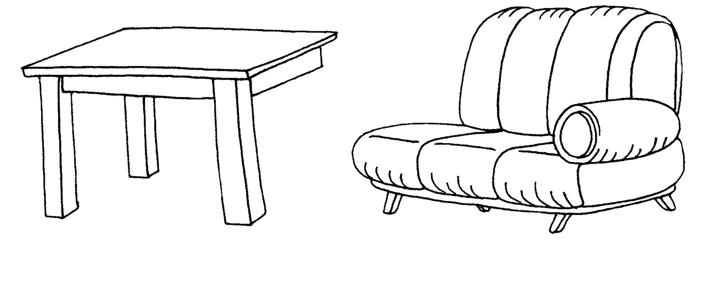

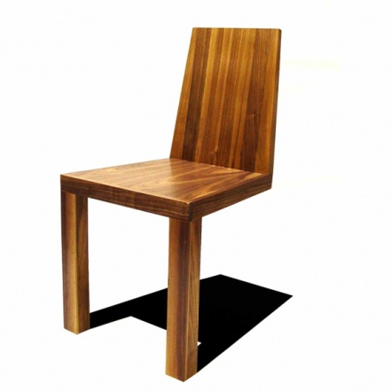
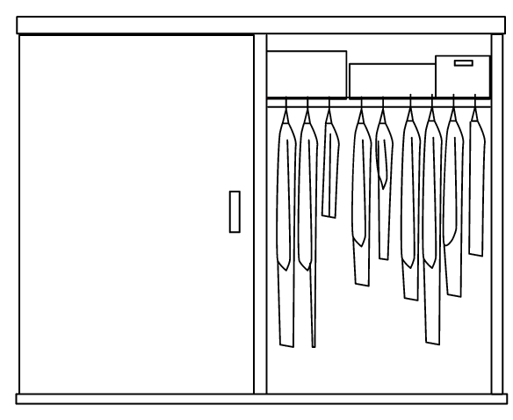

Д/игра «Что, где находится» (работа с картиной).
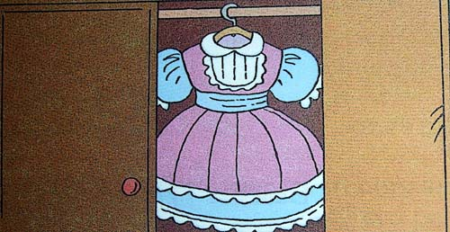
Платье висит в шкафу

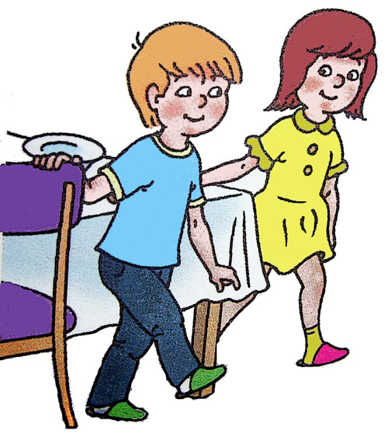

Дети встали из-за стола

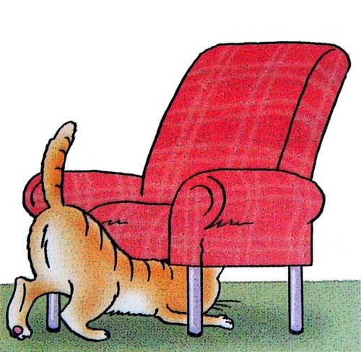
Кошка залезла под кресло

Мячик закатился под стол
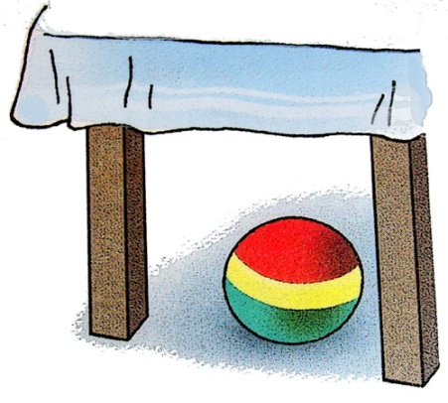
Кошка вылезает из-под кресла
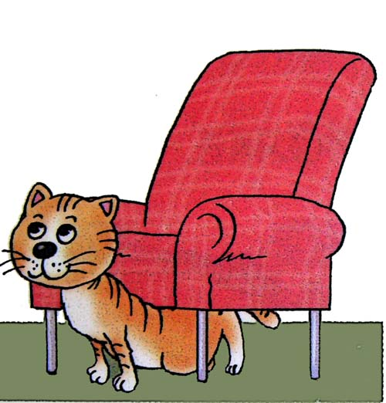

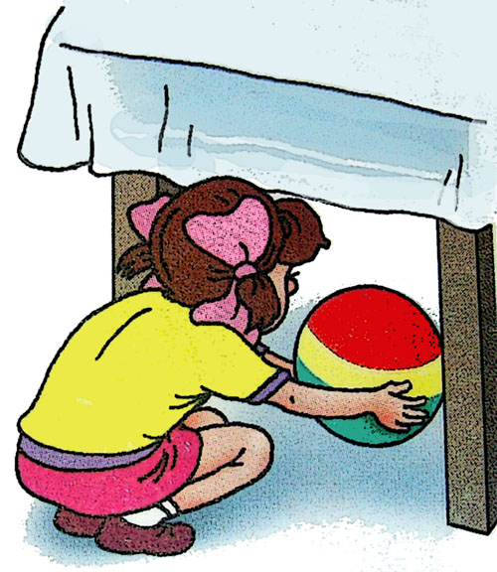

Девочка достаёт мячик из-под стола

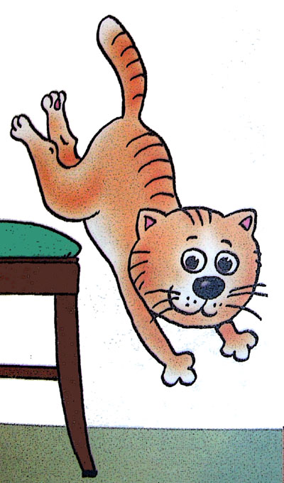

Кошка прыгает со стула

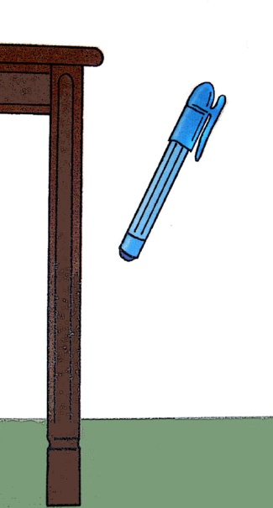
Ручка упала (падает) со стола

Столик стоит между креслами
